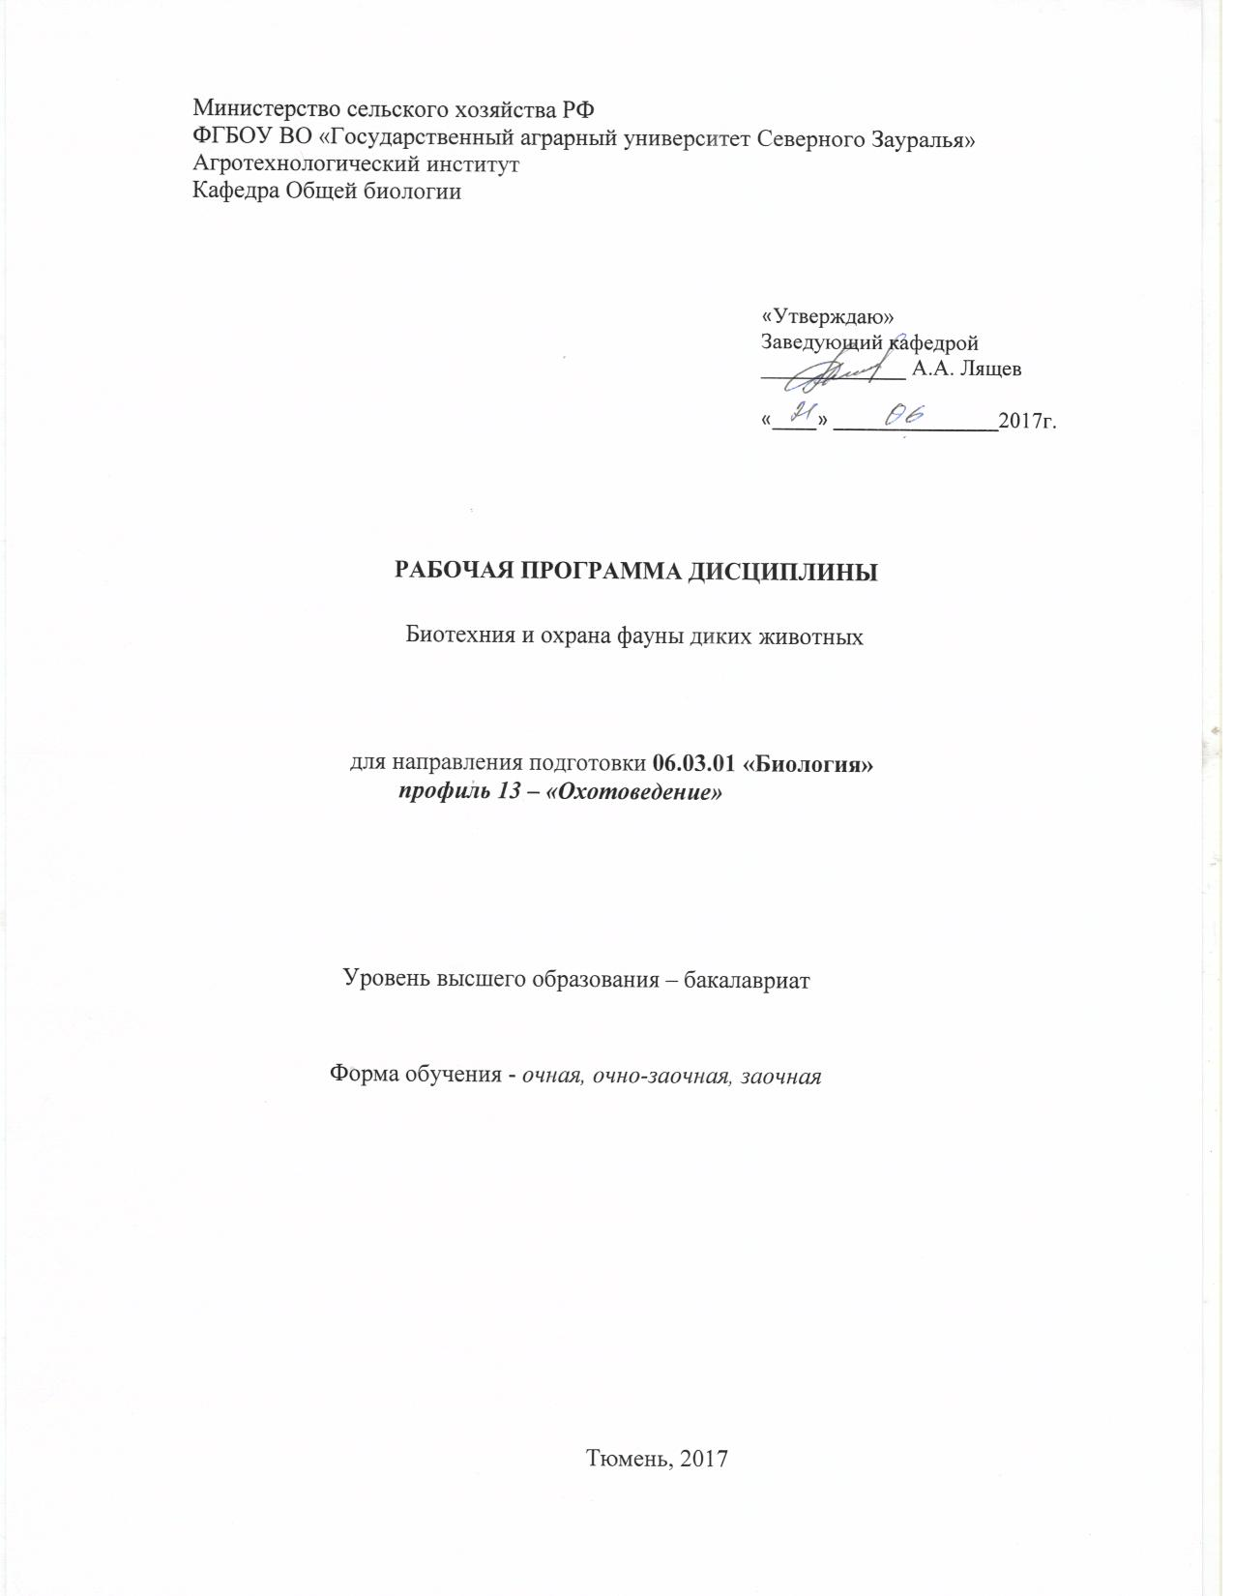

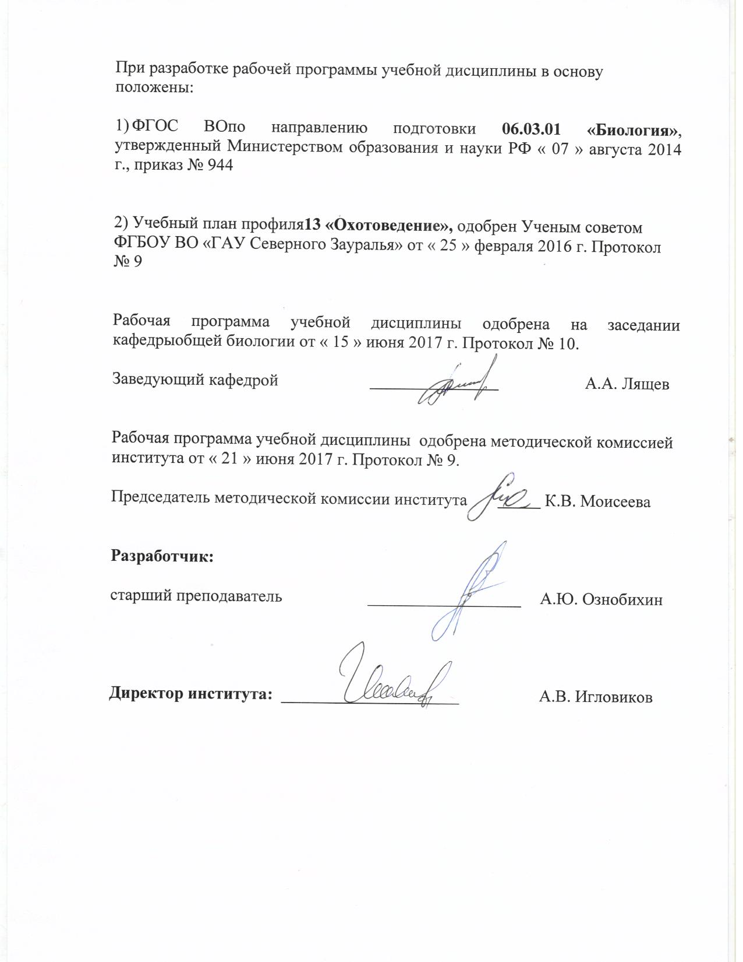

1. Перечень планируемых результатов обучения по дисциплине, соотнесенных с планируемыми результатами освоения образовательной программы

Коды компетен-ции | Результаты освоения | Перечень планируемых результатов обучения по дисциплине
ПК-2 | способностью применять на практике приемы составления научно-технических отчетов, обзоров, аналитических карт и пояснительных записок, излагать и критически анализировать получаемую информацию и представлять результаты полевых и лабораторных биологических исследований | знать: приемы составления научно-технических отчетов, обзоров, аналитических карт и пояснительных записок  уметь: излагать и критически анализировать получаемую информацию  владеть:способностью применять на практике приемы составления научно-технических отчетов, обзоров, аналитических карт и пояснительных записок, излагать и критически анализировать получаемую информацию и представлять результаты полевых и лабораторных биологических исследований
ПК-3 | готовностью применять на производстве базовые общепрофессиональные знания теории и методов современной биологии | -знать:  -систему рациональной организации и управления охотничьих хозяйств;  -уметь:  -применять современные формы охотничьих хозяйств, видеть их различия, преимущества и недостатки;  -владеть:  -навыками оценки системы ведения охотничьего хозяйства, организации рационального использования ресурсов хозяйства
ПК-4 | способностью применять современные методы обработки, анализа и синтеза полевой, производственной и лабораторной биологической информации, правила составления научно-технических проектов и отчетов | - знать: современные методы обработки, анализа и синтеза полевой, производственной и лабораторной биологической информации;  правила составления научно-технических проектов и отчетов.  - уметь:применять современные методы обработки, анализа и синтеза полевой, производственной и лабораторной биологической информации таблицами эмбрионального развития позвоночных животных;  применять правила составления научно-технических проектов и отчетов.  владеть:способностью применять современные методы обработки, анализа и синтеза полевой, производственной и лабораторной биологической информации

2. Место дисциплины в структуре образовательной программы

Данная дисциплина относится к Блоку 1, входит в вариативную часть.
Входные знания должны включать способность студента использовать основы математики, химии, ботаники и зоологии:
-математика – для описания количественных характеристик биотехнических мероприятий;
-химия–для оценки химических процессов, происходящих в организме;
-ботаника и зоология – для изучения кормовых ресурсов и особенностей питания зверей и птиц.
Перед изучением дисциплины «Биотехния и охрана фауны диких животных» студенты должны
-знать: основные законы естественнонаучных дисциплин;
-уметь: воспринимать информацию;
-владеть: навыками обобщения и анализа информации.
Знания системы рациональной биотехнии, современных форм, системы ведения, организации рационального использования ресурсов охотничьего хозяйства, полученные студентами при изучении дисциплины «Биотехния и охрана фауны диких животных», будут способствовать лучшему усвоению материала при последующем изучении дисциплин:
-основы охотоустройства;
- управление охотничьим хозяйством;
- биологические основы организации охотничьих хозяйств.
Дисциплина изучается на 3 курсе в 5 семестре (очная форма обучения), на 3 курсе в 6 семестре (очно-заочная, заочная форма обучения).

3. Объем дисциплины и виды учебной работы
Общая трудоемкость дисциплины составляет 108 часа, 3 зачетные единицы.

Вид учебной работы | Очная форма обучения | Очно-заочная форма обучения | Заочная форма обучения
Вид учебной работы | семестры
Вид учебной работы | 5 | 6 | 6
Аудиторные занятия (всего) | 54 | 30 | 14
В том числе: | - | - | -
Лекции | 26 | 10 | 6
Практические занятия (ПЗ) | 28 | 20 | 8
Самостоятельная работа (всего) | 54 | 78 | 94
В том числе: | - | - | -
Проработка материала лекций, подготовка к практическим занятиям, зачёту | 9 | 21 | 44
Самостоятельное изучение тем дисциплины | 6 | 3 | 44
Рефераты | 3 | 8
Контрольные работы | - | - | 14
Экзамен | 36 | 36 | 36
Вид промежуточной аттестации | экзамен | экзамен | экзамен
Общая трудоемкость | 108  3 з. е. | 108  3 з. е. | 108  3 з. е.

4. Содержание дисциплины
4.1. Содержание разделов дисциплины

№ п/п | Наименование раздела дисциплины | Содержание раздела
1 | Введение.  История развития биотехнии в России. Значение биотехнии и охраны фауны | Понятие биотехнии. Её место в охотоведении. Значение биотехнии при рациональном ведении охотничьего хозяйства. Биотехния как раздел охотоведения.  Понятия формы, методология.
2 | Питательные вещества, их значение в жизни животных. Виды природных кормов, оценка их запасов в природе | Белки, жиры, углеводы. Микро- и макроэлементы, витамины. Значение Fe, Mq, Mn, S, P и др. в жизни животных. Корма для растительноядных животных. Корма для плотоядных животных. Запасы природных кормов. Потребность животных в пище в зимнее время
3 | Биотехническое обоснование охотхозяйственной деятельности. Специальные биотехнические мероприятия | Виды охотничьих хозяйств, их специализация. Определение необходимой потребности охотничьих животных в кормах, гастролитах, минеральной подкормке. Подкормочные площадки, кормушки, галечники, порхалища, солонцы, водопои, кормовые поля и кормовые культуры.
4 | Организационные методы охраны фауны, охраняемые территории. Красная книга России. Правовые основы охраны фауны | История создания Красной Книги. Заказники, заповедники, памятники природы, природные резерваты, воспроизводственные участки и т.п. Региональное и Федеральное подчинение заповедников и заказников. Правила охоты в РФ (Приказ Минприроды и экологии № 512 от 16.11.2012г.), ФЗ-209 «Об охоте и сохранении охотничьих ресурсов и о внесении изменений в отдельные законодательные акты РФ» от 24.07. 2009г., Параметры охоты в Тюменской области
5 | Инспекционные и пропагандистские методы охраны фауны.  Хозяйственные методы охраны фауны | Проведение рейдовых мероприятий, техника безопасности. Производственный охотничий контроль. Биотехнические и охотхозяйственные работы. Календарный план биотехнических мероприятий. Календарный план учётных работ. Предупреждение и преодоление чрезвычайных ситуаций. Регулирование численности.

4.2 Разделы дисциплины и междисциплинарные связи с обеспечиваемыми (последующими) дисциплинами

№ п/п | Наименование обеспечиваемых (последующих) дисциплин | Номера разделов данной дисциплины, необходимых для изучения обеспечиваемых (последующих) дисциплин
№ п/п | Наименование обеспечиваемых (последующих) дисциплин | 1 | 2 | 3 | 4 | 5
1 | Биологические основы и организация охотхозяйств | - | + | + | + | +
2 | Основы охотустройства | - | - | + | + | -
3 | Управление охотничьим хозяйством | - | - | + | + | +

4.3. Разделы дисциплины и виды занятий
(очная форма обучения)

№ п/п | Наименование раздела дисциплины | Лекц. | Практ. зан. | СРС | Всего час.
1 | 2 | 3 | 4 | 7 | 8
1 | Введение. История развития биотехнии в России. Значение биотехнии и охраны фауны | 4 | 4 | 14 | 22
2 | Питательные вещества, их значение в жизни животных. Виды природных кормов, оценка их запасов в природе | 4 | 4 | 12 | 20
3 | Биотехническое обоснование охотхозяйственной деятельности. Специальные биотехнические мероприятия | 6 | 10 | 16 | 14
4 | Организационные методы охраны фауны, охраняемые территории. Красная книга России. Правовые основы охраны фауны | 6 | 6 | 8 | 22
5 | Инспекционные и пропагандистские методы охраны фауны. Хозяйственные методы охраны фауны | 4 | 4 | 4 | 12
 | итого | 26 | 28 | 54 | 108

(очно-заочная форма обучения)

№ п/п | Наименование раздела дисциплины | Лекц. | Практ. | СРС | Всего  Час.
1 | Введение  Значение биотехнии и охраны фауны.  Биотехническое обоснование охотхозяйственной деятельности | 2 | 2 | 20 | 24
2 | Организационные методы охраны фауны, охраняемые территории. Красная книга России.  Инспекционные и пропагандистские методы охраны фауны.  Хозяйственные методы охраны фауны | 4 | 4 | 24 | 32
3 | Питательные вещества, их значение в жизни животных. Виды природных кормов, оценка их запасов в природе.  Специальные биотехнические мероприятия | 4 | 6 | 20 | 30
4 | Организационные методы охраны фауны, охраняемые территории. Красная книга России. Правовые основы охраны фауны | 1 | 1 | 12 | 14
5 | Инспекционные и пропагандистские методы охраны фауны. Хозяйственные методы охраны фауны | 1 | 1 | 6 | 8
 | итого | 12 | 14 | 82 | 108
(заочная форма обучения)

№ п/п | Наименование раздела дисциплины | Лекц. | Практ. | СРС | Всего  Час.
1 | Введение  Значение биотехнии и охраны фауны.  Биотехническое обоснование охотхозяйственной деятельности | 2 | - | 16 | 18
2 | Организационные методы охраны фауны, охраняемые территории. Красная книга России.  Инспекционные и пропагандистские методы охраны фауны.  Хозяйственные методы охраны фауны | 2 | 3 | 26 | 31
3 | Питательные вещества, их значение в жизни животных. Виды природных кормов, оценка их запасов в природе.  Специальные биотехнические мероприятия | 2 | 2 | 32 | 36
4 | Организационные методы охраны фауны, охраняемые территории. Красная книга России. Правовые основы охраны фауны |  | 2 | 10 | 12
5 | Инспекционные и пропагандистские методы охраны фауны. Хозяйственные методы охраны фауны |  | 1 | 10 | 11
 | итого | 6 | 8 | 94 | 108

4.4. Практические занятия

№  п/п | № раздела дисциплины | Тематика практических занятий (семинаров) | Трудоемкость (час.)
№  п/п | № раздела дисциплины | Тематика практических занятий (семинаров) | очная | очно-  заочная | заочная
1 | 2 | 3 | 4 | 5
1 | 1 | Введение. Значение биотехнии и охраны фауны | 4 | 2 | -
2 | 2 | Питательные вещества, их значение в жизни животных. Виды природных кормов, оценка их запасов в природе. | 4 | 4 | 3
3 | 3 | Биотехническое обоснование охотхозяйственной деятельности. Специальные биотехнические мероприятия | 10 | 6 | 2
4 | 4 | Организационные методы охраны фауны, охраняемые территории. Красная книга России. Правовые основы охраны фауны | 6 | 1 | 2
5 | 5 | Инспекционные и пропагандистские методы охраны фауны. Хозяйственные методы охраны фауны | 4 | 1 | 1
 | итого |  | 28 | 14 | 8
4.4.Лабораторный практикум – не предусмотрено УП.
4.5. Примерная тематика курсовых проектов (работ) -не предусмотрено УП.
5.0. Учебно-методическое обеспечение самостоятельной работы обучающихся по дисциплине (очная форма обучения)

№ | № семестра | Наименование раздела учебной дисциплины | Виды СРС | Всего часов |  |  | Виды контроля
 |  |  |  | очная | очно  заочная | заочная | Виды контроля
1 | 5 | Введение.  История развития биотехнии в России. Значение биотехнии и охраны фауны | Подготовка к практическим занятиям,  текущему контролю.  Самостоятельное изучение тем | 14 | 20 | 16 | Тематический контроль
2 | 5 | Питательные вещества, их значение в жизни животных. Виды природных кормов, оценка их запасов в природе | Подготовка к практическим  занятиям,  текущему контролю. Самостоятельное изучение тем.  Подготовка и защита реферата. | 12 | 24 | 26 | Тематический контроль, зачёт
3 | 5 |  | Подготовка к практическим  занятиям,  текущему контролю.  Подготовка и защита реферата. | 16 | 20 | 32 | Тематический контроль, защита реферата
  Биотехническое обоснование охотхозяйственной деятельности. Специальные биотехнические мероприятия
4 | 5 | Организационные методы охраны фауны, охраняемые территории. Красная книга России. Правовые основы охраны фауны | Подготовка к практическим  занятиям,  текущему контролю. | 8 | 12 | 10 | Итоговый контроль
5 | 5 | Инспекционные и пропагандистские методы охраны фауны.  Хозяйственные методы охраны фауны | Подготовка к практическим  занятиям,  текущему контролю. | 4 |  | 10 | Итоговый контроль
 |  |  | Подготовка и сдача экзамена | 27 | 36 | 36 | экзамен
 | Всего |  |  | 54 | 78 | 94

(очно-заочная форма обучения)
№  п/п | №  семестра | Наименование раздела учебной дисциплины | Виды СРС | Всего часов | Виды контроля
1 | 5 | Введение. История развития биотехнии в России. Значение биотехнии и охраны фауны | Подготовка к практическимзанятиям, текущему контролю | 10 | Тематический контроль
1 | 5 |  | Сообщения | 2 | Тематический контроль
1 | 5 |  | рефераты | 8 | Тематический контроль
2 | 5 | Питательные вещества, их значение в жизни животных. Виды природных кормов, оценка их запасов в природе | Подготовка к практическимзанятиям,  текущему  контролю | 10 | Тематический контроль
2 | 5 |  | Самостоятельное изучение темы | 14 | Тематический контроль
3 | 5 | Биотехническое обоснование охотхозяйственной деятельности. Специальные биотехнические мероприятия | Подготовка к практическим занятиям,  текущему контролю. | 10 | Тематический контроль
3 | 5 |  | Сообщения, | 4 | Тематический контроль
3 | 5 |  | рефераты | 6 | Тематический контроль
4 | 5 | Организационные методы охраны фауны, охраняемые территории. Красная книга России. Правовые основы охраны фауны | Подготовка к практическимзанятиям,  текущему контролю | 12 | Тематический контроль
5 | 5 | Инспекционные и пропагандистские методы охраны фауны.  Хозяйственные методы охраны фауны | Самостоятельное изучение темы | 6
 |  | ИТОГО часов в семестре |  | 82

(заочная форма обучения)
№  п/п | №  семестра | Наименование раздела учебной дисциплины | Виды СРС | Всего часов | Виды контроля
1 | 5 | Введение. История развития биотехнии в России. Значение биотехнии и охраны фауны | Подготовка к семинарским занятиям, текущему контролю  Самостоятельное изучение тем | 16 | Тематический контроль  Сообщения
2 | 5 | Питательные вещества, их значение в жизни животных. Виды природных кормов, оценка их запасов в природе | Подготовка к семинарским занятиям,  текущему контролю  Самостоятельное изучение тем | 26 | Тематический контроль
3 | 5 | Биотехническое обоснование охотхозяйственной деятельности. Специальные биотехнические мероприятия | Подготовка к семинарским занятиям,  текущему контролю. Сообщения, рефераты  Самостоятельное изучение тем | 32 | Тематический контроль  Реферат
4 | 5 | Организационные методы охраны фауны, охраняемые территории. Красная книга России. Правовые основы охраны фауны | Подготовка к семинарским занятиям,  текущему контролю | 10 | Тематический контроль
5 | 5 | Инспекционные и пропагандистские методы охраны фауны.  Хозяйственные методы охраны фауны | Самостоятельное изучение тем | 10 | Тематический контроль  Экзамен
 |  | ИТОГО часов в семестре |  | 94

5.1. Учебно-методические материалы для самостоятельной работы:
1. Абаимов А.П. Биоразнообразие и динамика экосистем. Информационные технологии и моделирование [Электронный ресурс] / А.П. Абаимов, В.В. Адамович, К.С. Алсынбаев. — Электрон.текстовые данные. — Новосибирск: Сибирское отделение РАН, 2006. — 5-7692-0880-5. — Режим доступа: http://www.iprbookshop.ru/15790.html
2. Артюховский, А.К. Основы биотехнии [Электронный ресурс] : учебное пособие / А.К. Артюховский, Н.М. Киреев. — Электрон.дан. — Воронеж : ВГЛТУ (Воронежский государственный лесотехнический университет имени Г.Ф. Морозова), 2011.
2. Дунишенко Ю.М. Мероприятия по восстановлению и увеличению численности диких копытных животных/ Ю.М. Дунишенко - Хабаровск, 2004.
3. Кабельчук Б.В. Биология и экология диких копытных Ставрополья и их влияние на экосистемы особо охраняемых природных территорий при вольном и полувольном содержании и разведении [Электронный ресурс] : монография / Б.В. Кабельчук, И.О. Лысенко. — Электрон.текстовые данные. — Ставрополь: Ставропольский государственный аграрный университет, АГРУС, 2013. — 978-5-9596-0857-6. — Режим доступа: http://www.iprbookshop.ru/47288.html
4. Романов В.С. Охотоведение: Учебник,/ В.С.Романов, П.Г.Козлов, В.И.Падайга - Тесей. 2005г.
5. Харченко, Н.Н. Лесная зоология: тексты лекций [Электронный ресурс] : учеб.пособие / Н.Н. Харченко, Н.А. Харченко. — Электрон.дан. — Воронеж : ВГЛТУ, 2013. — Режим доступа: https://e.lanbook.com/book/39139. — Загл. с экрана.
6. Зоология позвоночных: теория и практика [Электронный ресурс] : учебно-методическое пособие / Н.В. Погодина [и др.]. — Электрон.текстовые данные. — Екатеринбург: Уральский федеральный университет, 2016. — 978-5-7996-1672-4. — Режим доступа: http://www.iprbookshop.ru/68240.html
5.2. Темы, выносимые на самостоятельное изучение:
1. Фауна открытых территорий. Биотехнические мероприятия по увеличению продуктивности открытых угодий
2. Ресурсы боровой дичи в Тюменской области
3. Ресурсы водоплавающей дичи в Тюменской области
4. Заповедники - цели их организации, статус, режим. Заповедники России
5. Особо-охраняемые территории Тюменской области
6. Лесные охотничьи угодья
7. Искусственные водопои
8. Пастбища и корма охотничьих животных
9. Влияние лесохозяйственных и сельскохозяйственных мероприятий насреду обитания охотничьих животных
10. Биотехнические мероприятия для дикого кабана
11. Биотехнические мероприятия для благородного оленя и косули
12. Биотехнические мероприятия для лося
13. Биотехнические мероприятия для куриных птиц
14. Биотехнические мероприятия для водоплавающих птиц
15. Искусственное разведение фазанов
16. Искусственное разведение серых куропаток
17. Искусственное разведение кряквы
18. Рациональное использование и биологические основы управления популяциями охотничьих животных и их взаимодействие со средой обитания.
19. Особо охраняемые природные территории
20. Красная книга -международный кадастр глобального масштаба
21. Значение охотничьих животных в лесном и сельском хозяйстве
22. Формы влияния человека на диких животных

5.3. Вопросы к экзамену
1. Понятие биотехнии. Задачи биотехнии. Зарождение биотехнии как науки в России.
2. Три блока биотехнических мероприятий, характеристики каждого из них. Цели биотехнических мероприятий.
3. Изменение качества охотничьих угодий. Улучшение кормовых и защитных свойств. Улучшение условий обитания. Регулирование хозяйственной деятельности человека.
4. Воздействия человека на охотничьи угодья для повышения их продуктивности.
5. Географические и климатические аспекты специализации охотничьих хозяйств.
6. Естественная производительность охотугодий открытых пространств. Увеличение кормовой ценности природных лугов. Укосы многолетних трав.
7. Естественная производительность лесов. Сохранение и увеличение естественной производительности лесов.
8. Защитные свойства леса. Биотехнические рубки. Очистка лесосек и создание биотехнических валов. Омоложение ивняков и осинников.
9. Роль лесных опушек в жизни животных. Что такое «мозаичность» охотничьих угодий и как она влияет на численность животных.
10. Кормовая база охотничьих угодий и её регулирование.
11. Корма для диких животных, деление их по пищевой ценности, предпочитаемости.
12. Значение питательных веществ. Протеины, углеводы, жиры. Минеральные элементы и витамины.
13. Основные направления увеличения кормовых ресурсов для диких животных и улучшение кормовой базы охотничьего хозяйства.

14. Основные группы кормов. Растительные корма. Корма животного происхождения. Комбинированные корма.
15. Что такое «безазотистые экстрактивные вещества», их значение в питании животных. Значение сырой золы, кальция, фосфора, калия, магния, натрия, серы, цинка, железа, меди, кобальта, марганца, йода в питании диких животных.
16. Кормовые ресурсы и запасы природных кормов. Ива, осина, береза, ольха, сосна, можжевельник, иван-чай, топинамбур.
17. Доступность кормов и их использование. Кормовой рацион.
18. Суточная потребность в кормах для копытных животных - лося, косули, кабана в период вегетации и в зимнее время. Нормы выкладки кормов в зимнее время для косули и кабана.
19. Заготовка кормов. Хранение кормов. Период подкормки. Интенсивность подкормки. Суточные нормы выкладки кормов для копытных.
20. Основные виды биотехнических мероприятий, рекомендуемые в охотничьих хозяйствах. Охотничьи угодья труднодоступных местностей. Охотничьи угодья освоенных человеком территорий.
21. Роль и возможности подкормки. Цели проведения подкормки диких животных. Общие требования к подкормке.
22. Водообеспечение охотничьих угодий. Устройство искусственных водоемов. Уход за водоемами. Требования к качеству воды и санитарному состоянию.
23. Подкормка косули. Корма, сроки, интенсивность, период подкормки.
24. Подкормка лося и зайца-беляка. Корма, сроки, интенсивность, период подкормки.
25. Подкормка кабана. Корма, сроки, интенсивность, период подкормки.
26. Подкормка птиц семейства тетеревиных. Корма, сроки, интенсивность, период подкормки.
27. Ремизы. Постоянные ремизы. Сезонные ремизы. Радиус действия ремизы для зайца, для куропатки.
28. Порхалища. Галечники. Нормативы установки. Требования к закладке.
29. Кормовые поля. Расположение их в охотугодьях. Требования к кормовым полям. Используемые с/х культуры в посадках.
30. Предупреждение и преодоление последствий экстремальных ситуаций. Глубокоснежье. Автодороги. Половодье. Лесные пожары.
31. Ветеринарно-профилактические мероприятия в охотничьих угодьях
32. Специальные профилактические мероприятия в охотничьих угодьях.
33. Охрана животного мира и юридические основы современного охотничьего хозяйства.
34. Современные проблемы охраны зверей и птиц. Что такое чрезмерная добыча, чем она может грозить популяции животных.
35. Что такое Красная книга? Необходимость создания Красной книги. История создания. Какие Красные книги существуют? Сколько изданий Международной Красной книги существует.
36. Что такое охраняемые территории. Какие виды охраняемых территорий Вы знаете. Отличия в режимах охраны в зависимости от статуса территории. Первый Российский заповедник.
37. Шесть групп (категорий), выделяемых Красной книгой. Характеристика групп.
38. Цель учета охотничьих животных. Биологические основы учета.
39. Относительный метод учета. Абсолютный метод учета. Выборочный или пробный методы учёта.
40. Опишите, что такое « ленточный учет», «учеты на пробных площадках», « сплошные учеты».
41. Опишите, что такое « учет боровой дичи и копытных на реву», «учет зверей шумовым прогоном», «учет животных по норам», «учет по дефекациям».
42. Дайте методику проведения полевых и авиаучетов.
43. Зимние маршрутные учеты (ЗМУ). Виды ЗМУ. Сроки и методика проведения.
44. Учет охотничьих угодий. Размещение охотничьих животных в пределах лесной среды, его значение и методы изучения. Что такое «ключевые» корма и «ключевые» угодья того или иного вида.
45. Охота и охотничье хозяйство Европы
46. Охота и охотничье хозяйство Азии
47. Охота и охотничье хозяйство Северной Америки
48. Охота и охотничье хозяйство Южной Америки
49. Охота и охотничье хозяйство Африки
50. Охота и охотничье хозяйство Австралии и Океании
51. Требования к устройству кормушек для диких животных. Установка кормушек.
52. Что такое госохотфонд. Какие животные не относятся к госохотфонду.
53. Что такое акклиматизация и реакклиматизация животных? Законы, регламентирующие акклиматизацию и реакклиматизацию в РФ.
54. Какие мероприятия проводятся для изменения состава и характера охотничьих угодий в целях улучшения их качества для диких животных.
55. Что является задачей биотехнии? Что в биотехнии подразумевается под «регулированием хозяйственной деятельности человека»?

6. Фонд оценочных средств для проведения промежуточной аттестации обучающихся по дисциплине (в приложении 1).

6.1.Перечень компетенций с указанием этапов их формирования в процессе освоения образовательной программы
№  п/п | Контролируемые разделы дисциплины  (результаты по разделам) | Код контролируемой компетенции  (или её части) | Наименование оценочного средства
1 | Введение. Значение биотехнии и охраны фауны | ПК-3  (знать,уметь,владеть) | Собеседование.экзамен
2 | Питательные вещества, их значение в жизни животных. Виды природных кормов, оценка их запасов в природе | ПК-2  (знать,уметь,владеть)  ПК-3  (знать,уметь,владеть) | Собеседование, реферат, экзамен
3 | Биотехническое обоснование охотхозяйственнойдеятельности.Специальные биотехнические мероприятия | ПК-3  (знать,уметь,владеть)  - ПК-4  - (знать,уметь,владеть) | Собеседование, реферат, экзамен
4 | Организационные методы охраны фауны, охраняемые территории. Красная книга России. Правовые основы охраны фауны | ПК-3  (знать,уметь,владеть)  - ПК-4  (знать,уметь,владеть) | Собеседование, реферат, экзамен
5 | Инспекционные и пропагандистские методы охраны фауны. Хозяйственные методы охраны фауны | ПК-3  (знать,уметь,владеть)  - ПК-4  (знать,уметь,владеть) | Реферат, экзамен

  - Описание показателей и критериев оценивания компетенций на различных этапах их формирования, описание шкал оценивания:
Показатели оценивания | Критерии оценивания
Показатели оценивания | Достаточный уровень  (удовлетворительно) | Средний уровень  (хорошо) | Высокий уровень  (отлично)
1 | 2 | 3 | 4
ПК-2: способностью применять на практике приемы составления научно-технических отчетов, обзоров, аналитических карт и пояснительных записок, излагать и критически анализировать получаемую информацию и представлять результаты полевых и лабораторных биологических исследований
знать | приемы составления научно-технических отчетов, | приемы составления научно-технических отчетов, пояснительных записок | приемы составления научно-технических отчетов, обзоров, аналитических карт и пояснительных записок
уметь | излагать получаемую информацию | излагать и критически анализировать получаемую информацию | излагать и критически анализировать получаемую информацию
владеть | способностью применять на практике приемы составления научно-технических отчетов, обзоров, аналитических карт и пояснительных записок | способностью применять на практике приемы составления научно-технических отчетов, обзоров, аналитических карт и пояснительных записок, излагать и критически анализировать получаемую информацию | способностью применять на практике приемы составления научно-технических отчетов, обзоров, аналитических карт и пояснительных записок, излагать и критически анализировать получаемую информацию и представлять результаты полевых и лабораторных биологических исследований
ПК-3: научно-производственная и проектная деятельность:
готовность применять на производстве базовые общепрофессиональные знания теории и методов современной биологии

знать | теорию и методы современной биологии | теорию и методы современной биологии | теорию и методы современной биологии
уметь | применять на производстве базовые общепрофессиональные знания | применять на производстве базовые общепрофессиональные знания теории и методов современной биологии | применять на производстве базовые общепрофессиональные знания теории и методов современной биологии
владеть | научно-производственной и проектной деятельностью | научно-производственной и проектной деятельностью и готовностью применять на производстве базовые общепрофессиональные знания | научно-производственной и проектной деятельностью и готовностью применять на производстве базовые общепрофессиональные знания теории и методов современной биологии
ПК-4: способность применять современные методы обработки, анализа и синтеза полевой, производственной и лабораторной биологической информации, правила составления научно-технических проектов и отчетов
знать | современные методы обработки, анализа и синтеза полевой, производственной и лабораторной биологической информации; | современные методы обработки, анализа и синтеза полевой, производственной и лабораторной биологической информации; правила составления научно-технических проектов и отчетов. | современные методы обработки, анализа и синтеза полевой, производственной и лабораторной биологической информации;  правила составления научно-технических проектов и отчетов.
уметь | применять современные методы обработки, анализа и синтеза полевой, производственной и лабораторной биологической информации | применять современные методы обработки, анализа и синтеза полевой, производственной и лабораторной биологической информации таблицами эмбрионального развития позвоночных животных; | - применять современные методы обработки, анализа и синтеза полевой, производственной и лабораторной биологической информации таблицами эмбрионального развития позвоночных животных;  применять правила составления научно-технических проектов и отчетов.
владеть | способностью применять современные методы обработки, | способностью применять современные методы обработки, анализа и синтеза полевой, производственной и лабораторной биологической информации | способностью применять современные методы обработки, анализа и синтеза полевой, производственной и лабораторной биологической информаци

6.3. Типовые контрольные задания или иные материалы:
Указаны в приложении 1.

  - Методические материалы, определяющие процедуры оценивания знаний, умений, навыков и (или) опыта деятельности, характеризующих этапы формирования компетенций

Процедура оценивания экзамена
Экзаменационный билет содержит два вопроса теоретических и один вопрос - практический (задача).
Преподаватель знакомит студентов с их обязанностями:
-Не пользоваться вспомогательными средствами: мобильной связью, учебниками, справочниками, шпаргалками.
-Не покидать аудиторию во время экзамена, кроме экстренных случаев. На экзамене студент выбирает билет методом случайной выборки, садится за свободный стол и в течение 40 минут готовит ответы на поставленные вопросы, выполняет практическое задание (решает задачу). Затем беседует с экзаменатором. Преподаватель оценивает ответ согласно критериям оценивания экзамена. Результаты экзамена (оценка) заносится в экзаменационную ведомость и в зачетную книжку студента.
Шкала оценивания экзамена:
отлично | демонстрирует полное понимание значения биотехнии для охотничьего хозяйства, владеет знаниями о кормах и питательных веществах для охотничьих животных и птиц, умеет грамотно рассчитать необходимое количество биотехнических мероприятий и сооружений для охотничьего хозяйства, обладает знаниями в области биологии диких животных, владеет необходимыми знаниями в области необходимости создания ООПТ. Все требования, предъявляемые к заданию выполнены
хорошо | демонстрирует значительное пониманиезначения биотехнии для охотничьего хозяйства, владеет знаниями о кормах и питательных веществах для охотничьих животных и птиц, умеет грамотно рассчитать необходимое количество биотехнических мероприятий и сооружений для охотничьего хозяйства, обладает знаниями в области биологии диких животных. Все требования, предъявляемые к заданию выполнены
удовлетворительно | демонстрирует частичное понимание значения биотехнии для охотничьего хозяйства, владеет знаниями о кормах и питательных веществах для охотничьих животных и птиц, умеет грамотно рассчитать необходимое количество биотехнических мероприятий и сооружений для охотничьего хозяйства, обладает знаниями в области биологии диких животных. Большинство требований, предъявляемые к заданию выполнены
неудовлетворительно | демонстрирует небольшое понимание значения биотехнии для охотничьего хозяйства, владеет знаниями о кормах и питательных веществах для охотничьих животных и птиц, умеет грамотно рассчитать необходимое количество биотехнических мероприятий и сооружений для охотничьего хозяйства, обладает знаниями в области биологии диких животных. Многие требования, предъявляемые к заданию не выполнены.

7. Перечень основной и дополнительной учебной литературы, необходимой для освоения дисциплины
а) основная литература:
1. Артюховский, А.К. Основы биотехнии [Электронный ресурс] : учебное пособие / А.К. Артюховский, Н.М. Киреев. — Электрон.дан. — Воронеж : ВГЛТУ (Воронежский государственный лесотехнический университет имени Г.Ф. Морозова), 2011.
2. Дунишенко Ю.М. Мероприятия по восстановлению и увеличению численности диких копытных животных/ Ю.М. Дунишенко - Хабаровск, 2004.
б) дополнительная литература
1. Данилов Д. Н. Повышение продуктивности охотничьих угодий. - В. сб. Научные основы охраны природы, вып. 2 М., 1973,
2.Дежкин В.В. Научные основы рационального использования, охраны и воспроизводства ресурсов охотничьих животных: Дис. докт. биол. наук. М., 1989.
3. Стахровский Е.В., Дерягин В.Н., Дежкин В.В. Организация охотничьего хозяйства. 2-е изд., доп. - М.: Агропромиздат, 1985.
4. Фонд охотничьих угодий и численность основных видов диких животных в РСФСР (Справочные материалы). 1992.
Литература в электронном доступе:
1.Мартынов, Е.Н. Охотничье дело. Охотоведение и охотничье хозяйство [Электронный ресурс]: учебное пособие / Е.Н. Мартынов, В.В. Масайтис, А.В. Гороховников. — Электрон.дан. — СПб: Лань, 2014. — Режим доступа: http://e.lanbook.com/books/element.phppl1_id=42198
2. Ляпустин С.Н. Правовые основы охраны природы [Электронный ресурс]: учебное пособие / С.Н. Ляпустин, В.В. Сонин, Н.С. Барей. — Электрон.текстовые данные. — Владивосток: Всемирный фонд дикой природы (WWF), Российская таможенная академия, Владивостокский филиал, Апельсин, 2014. — 978-5-9590-0622-8. — Режим доступа: http://www.iprbookshop.ru/64683.html
3. Козлов, В.М. Типология охотничьих угодий с основами охотустройства [Электронный ресурс]: учебное пособие. — Электрон.дан. — СПб : Лань, 2015. — Режим доступа: http://e.lanbook.com/books/element.php?pl1_id=65955
4. Экологический туризм [Электронный ресурс]: учебник / Г.А. Кулманова [и др.]. - Электрон.текстовые данные. - Алматы: Нур-Принт, 2013. - 978-601-241-147-8. - Режим доступа: http://www.iprbookshop.ru/67178.html

8. Перечень ресурсов информационно-телекоммуникационной сети "Интернет"
www.rsl.ru - российская государственная библиотека
www.nlr.ru - российская национальная библиотека
www.hns.ru - национальная электронная библиотека
www.plantqen.com
www.BiblioFond.ru
www.online-kniqi.com
www.biofile.ruwww.fao.orq
1. http://www.ohoter.ru/792-organizaciya-ohotnichego-hozyaystva.html
2. http://bayanay.info/index.php?newsid=3180
3. http://ideamaniya.ru/447-organizaciya-ohotnichih-i-rybolovnyh-hozyaystv.html
4. http://nashaoxota.ru/ohotoustrojstvo_i_organizaciya_ohotnichjego_hozyajstva
Базы данных, информационно-справочные и поисковые системы
PlantBreedinqTraininqNetwork-http://passel.unl.edu
http://ru.wikipedia.org/wiki
http://www.agrobiology.ru журнал «Сельскохозяйственная биология.
Серия: Биология растений
(ГНУ ЦНСХБ Россельхозакадемии) – http://www.cnshb.ru
научная электронная библиотека e-library; IPRbooks; Rambler, Yandex, Google
Поисковые системы: Yandex.ru, Поиск@Mail.ru, Google.ru,Yahoo.com, Апорт.ру, Рамблер.ру, www.5ballov.ru;
University of Michigan. Museum of Zoology Animal Diversity Web (online) – http://animaldiversity.ummz.umich.edu/site/index.html
Естественнонаучный образовательный портал http://www.en.edu.ru/
Библиотеки:
- Центральная научная сельскохозяйственная библиотека Российской академии сельскохозяйственных наук (ЦНСХБ РАСХН) – http://www.cnshb.ru/, - Российская государственная библиотека (РГБ) – http://www.rsl.ru/
- Библиотека по естественным наукам РАН – http://www.benran.ru/
MicrosoftOffice – пакет прикладных программ
Науки о биологическом многообразии: зоология беспозвочных [Электронный ресурс] : электрон. учеб.-метод. комплекс по дисциплине /
Коллекции Зоологического института РАН / ЗИН, 1999 – 2008. http: //www.zin.ru./Animalia/
Информационная система «Биоразнообразие России» / Зоологический институт РАН, 2002 – 2003. http: //www.zin.ru./biodiv/
Система современных таксонов беспозвоночных животных / В. В. Малахов, 2003 – 2008. http: //www.soil.msu.ru./~invert/main_rus/science/library/
Systema Nature, 2000 / Brands Sheila J., (comp.). 1989 – 2008. http: sn2000.taxonomy.nl/

9. Методические указания для обучающихся по освоению дисциплины
1. Итин Г.С. Биология (раздел Зоология) (учебно-методическое пособие) / Г.С. Итин, А.А. Калинина // ФГОУ ВПО ”Кубанский государственный аграрный университет”. − Краснодар, 2016.
2. Забашта С.Н., Итин Г.С., Калинина А.А., Епишина Т.Д. Охотоведение и дичераз- ведение (учебно-методическое пособие) ФГБОУ ВПО ”Кубанский государственный аграр- ный университет”− Краснодар, 2013.
3. Козлов, В.М. Типология охотничьих угодий с основами охотустройства [Электронный ресурс]: учебное пособие. — Электрон.дан. — СПб: Лань, 2015. — Режим доступа: http://e.lanbook.com/books/element.phppl1_id=65955
4. Мартынов, Е.Н. Охотничье дело. Охотоведение и охотничье хозяйство [Электронный ресурс]: учебное пособие / Е.Н. Мартынов, В.В. Масайтис, А.В. Гороховников. — Электрон.дан. — СПб: Лань, 2014. — Режим доступа: http://e.lanbook.com/books/element.phppl1_id=42198
5. Методические рекомендации для выполнения практических работ студентов направления «Биология»/ А.Ю.Ознобихин – Тюмень. ГАУ Северного Зауралья, 2016.
10. Перечень информационных технологий не требуется

11. Материально-техническое обеспечение дисциплины
7-435 – Лаборатория зоологии. микроскоп МС-20 – 7 шт; Микроскоп МСП-1 – 6 шт; стериомикроскоп МС-1150Т; чучела млекопитающих и птиц; рога различных млекопитающих; черепа различных животных; постоянные препарата беспозвоночных; мокрые препараты; коллекции насекомых; коллекции клещей. Слайд-лекции, кинофильмы по биологическому разнообразию животных, ноутбук, мультимедийный проектор; таблицы по видовому разнообразию рыб, птиц, млекопитающих, скелету и внутреннему строению ланцетника, оболочников и всех классов позвоночных животных и др.; коллекция фотографий (в том числе и в электронном виде) птиц и их гнезд и зверей Тюменской области, а также следов их жизнедеятельности. Чучела и тушки птиц и млекопитающих (ондатр, белок, глухарей, серая куропатка, сойки, скворца и др.). Коллекция птичьих гнезд и яиц. Бинокуляры, микроскопы.
7-409 Компьютерный класс.компьютеры –Intel(R)Corei3-2130 2CPU3,4GHz,4 ГбОЗУ – 12 штук, монитор SamsungSyncMaster S20B300 – 12шт.; Электронные карты, экологический программный комплекс фирмы «Интеграл», экологический программный комплекс фирмы «Экоцентр».

